

ĐỀ THAM KHẢO ĐÁNH GIÁ CUỐI KÌ I LỚP 10
Môn: Vật Lí
Thời gian làm bài: 45 phút, không kể thời gian phát đề
Website: Chonhoctap.github.io/pages

Mã đề: 10-2-Lí

Họ và tên: …………………………………….. Lớp: ………

I. TRẮC NGHIỆM ( 15 Câu )
Câu 1: Vật lý là môn khoa học nghiên cứu về:
A. Nghiên cứu về sự phát triển, hình thành các tầng lớp, giai cấp trong xã hội.
B. Nghiên cứu về các dạng chuyển động và các dạng năng lượng khác nhau.
C. Nghiên cứu sự phát sinh và phát triển của vi khuẩn.
D. Nghiên cứu về sự thay đổi của các chất khi kết hợp với nhau.

Câu 2: Tại một nơi có gia tốc rơi tự do là g, một vật nhỏ được ném theo phương ngang từ độ cao h so với mặt đất. Bỏ qua lực cản của không khí, thời gian từ khi vật được ném đến khi vật chạm đất bằng
A. B. C. D.

Câu 3: Cặp đồ thị nào sau đây là chuyển động thẳng đều:
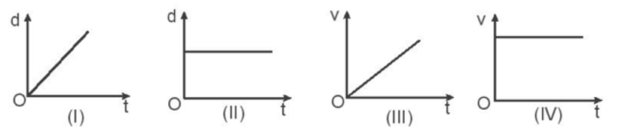

A. I và III. B. I và IV. C. II và III. D. II và IV.

Câu 4: Theo định luật 3 Newton thì lực và phản lực là cặp lực
A. cùng đặt vào một vật. B. xuất hiện và mất đi đồng thời.
C. cân bằng. D. cùng phương, cùng chiều và cùng độ lớn.

Câu 5: Trong thí nghiệm đo vận tốc của bi thép (3) chuyển động thẳng được bố trí thí nghiệm như hình vẽ. Cổng quang học là bộ phận số mấy trong sơ đồ thí nghiệm?
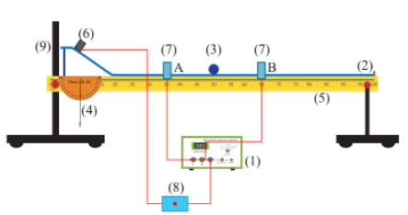

A. (1) B. (4) C. (7) D. (8)

- CHỐN HỌC TẬP -
Câu 6: Điều nào sau đây là đúng khi nói về phép tổng hợp lực?
A. Phép tổng hợp lực thực chất là phép nhân các vectơ lực.
B. Phép tổng hợp lực không thể thực hiện bằng quy tắc hình bình hành.
C. Tổng hợp lực là phép thay thế nhiều lực tác dụng đồng thời vào một vật bằng một lực có tác dụng giống hệt như toàn bộ các lực ấy.
D. Phép tổng hợp lực cũng làm tương tự như phân tích lực.
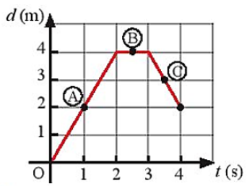
Câu 7: Một vật chuyển động thẳng có đồ thị độ dịch chuyển theo thời gian (d – t) được mô tả như hình vẽ. Tại điểm nào trong ba điểm A, B, C trên đồ thị ứng với trạng thái vật đứng yên?

A. Điểm C. B. Không có điểm nào. C. Điểm A D. Điểm B

Câu 8: Phương trình nào sau đây là phương trình vận tốc của một vật chuyển động thẳng chậm dần đều dọc theo trục ?
A.. B. C.. D.

Câu 9: Phát biểu nào sau đây là đúng khi nói về mối quan hệ của hợp lực , của hai lực và
A. F không bao giờ bằng F₁ hoặc F₂. B. Ta luôn có hệ thức .
C. F không bao giờ nhỏ hơn F₁ hoặc F₂. D. F luôn luôn lớn hơn F₁ và F₂.

Câu 10: Trong các cách viết công thức của định luật II Niu - ton sau đây, cách viết nào đúng?
A. -= m B. = m C. = -m D. = ma

Câu 11: Một lực không đổi tác dụng vào một vật có khối lượng 5kg làm vận tốc của nó tăng dần từ 2m/s đến 8m/s trong 3s. Độ lớn của lực tác dụng vào vật là
A. 2 N B. 5 N C. 10 N D. 50 N
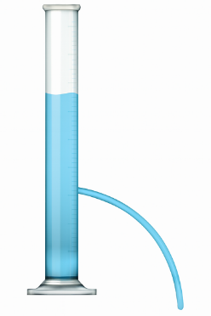
Câu 12: Một bình nước có dạng ống dài chứa đầy nước, có một lỗ thủng để nước chảy ra như hình. Đâu là mô tả đúng về lượng nước chảy ra theo thời gian?
A. Nước chảy ra đều đặn tới khi tới lỗ thủng thì ngừng.
B. Nước chảy ra nhanh dần tới khi tới lỗ thủng thì ngừng.
C. Nước chảy ra chậm dần tới khi tới lỗ thủng thì ngừng.
D. Nước chảy nhiều ít không có quy luật rõ ràng.

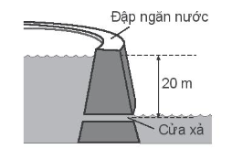
Câu 13: Mực nước bên trong đập ngăn nước của một nhà áy thủy điện có độ cao 20 m so với cửa xả với tốc độ 16 m/s. Tính tỉ lệ phần thế năng của nước đã được chuyển hóa thành động năng. Lấy g = 9,8 m/s²
A. 60,5%
B. 65,3%
C. 72,4%
D. 75,3%

- CHỐN HỌC TẬP -
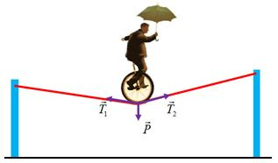
Câu 14: Một diễn viên xiếc (coi là một vật rắn) có trọng lượng 800N đi xe đạp một bánh trên dây làm dây võng xuống một góc 120°. Lực căng của dây treo có giá trị là bao nhiêu khi diễn viên xiếc đứng cân bằng? Coi dây không giãn.
A.N B.N C.N D.N

Câu 15: Biểu thức nào sau đây viết đúng công thức tính moment lực đối với trục quay?
A. B. C. D.
II. ĐÚNG SAI ( 4 Câu )
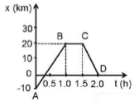
Câu 1: Cho đồ thị như hình bên và xét tính đúng sai:
Phát biểu | Đ/S
a) Quãng đường vật đi được trong 2h là 50 km.
b) Vật dừng lại tại B trong khoảng thời gian 1h
c) Vật chuyển động theo chiều dương từ A đến B với vận tốc 30 km/h.
d) Quãng đường di chuyển từ B đến C là 20 km.

Câu 2: Một mặt phẳng nghiêng dài , nghiêng một góc so với phương ngang. Vật lăn từ đỉnh mặt phẳng nghiêng có phương trình vận tốc , sau đó nó tiếp tục lăn trên mặt phẳng ngang được thì dừng lại. Chọn chiều dương là chiều chuyển động của vật.
Phát biểu | Đ/S
a) Chuyển động của vật từ đỉnh mặt phẳng nghiêng đến khi dừng lại là chuyển động nhanh dần đều
b) Gia tốc của vật trên mặt phẳng nghiêng là
c) Thời gian vật đến chân mặt phẳng nghiêng là
d) Độ dịch chuyển của vật là

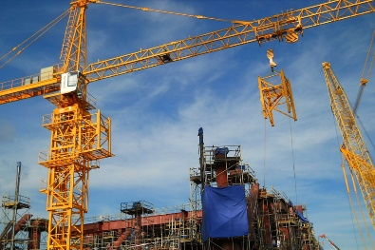
Câu 3: Cần cẩu tháp là một thiết bị không thể thiếu trong quá trình thi công những công trình lớn. Một chiếc cần cẩu tháp có móc kéo khối lượng m = 50 kg đang nâng một khối vật liệu xây dựng có khối lượng M = 200 kg lên nóc của một toà nhà cao 80 m. Biết khối vật liệu ấy chuyển động thẳng đều lên cao, cho g = 10 m/s². Chọn tính đúng sai của các phát biểu sau:
Phát biểu | Đ/S
a) Công là số đo phần năng lượng mà vật thực hiện được trong quá trình thực hiện
công
b) Khi nâng lên cùng một độ cao, khối lượng vật liệu càng lớn thì công do cẩu tháp
thực hiện được càng nhiều
c) Cần cẩu thực hiện một công 200000 J khi nâng khối vật liệu lên tới nóc
d) Khi hạ móc kéo xuống đều, cần cẩu thực hiện một công 40000 J

- CHỐN HỌC TẬP -
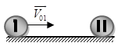
Câu 4: Hai quả cầu chuyển động trên mặt phẳng nằm ngang, quả cầu 1 chuyển động với vận tốc 4m/s đến va chạm vào quả cầu thứ hai đang đứng yên. Sau va chạm cả hai quả cầu chuyển động theo hướng cũ của quả cầu 1 với cùng vận tốc 2m/s. Cho quả cầu 1 bằng 200g
Phát biểu | Đ/S
a) Áp dụng định luật III Newton có: $m1(v’1 – v1)/t$ = $–m2(v’2 – v2)/t$
b) Vận tốc ban đầu của quả cầu 2 là 4 m/s.
c) Tỉ số khối lượng của quả cầu 2 so với quả cầu 1 là 1
d) Quả cầu 2 là 350g.

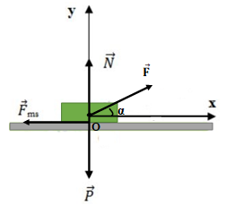
III. TRẢ LỜI NGẮN ( 6 Câu )
Câu 1: Một vật có khối lượng 4kg chuyển động trên mặt sàn nằm ngang dưới tác dụng của lực làm với hướng chuyển động một góc = 30º. Hệ số ma sát giữa vật và sàn là 0,3. Lấy g = 10m/s². Độ lớn của lực F bằng bao nhiêu Newton để vật chuyển động với gia tốc 1,25m/s².
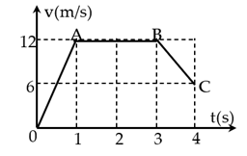
ĐÁP ÁN

Câu 2: Chuyển động của một xe máy có vận tốc tức thời theo thời gian được mô tả bởi đồ thị như hình bên. Xe đi từ A đến B với vận tốc bằng bao nhiêu m/s?

ĐÁP ÁN

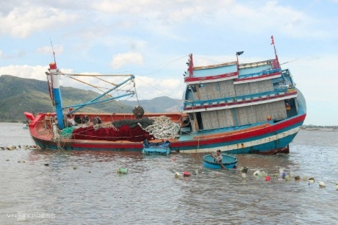
Câu 3: Đáy một tàu thủy bị thủng ở độ sâu 1,2 m. Người ta tạm sửa bằng cách đặt một miếng vá áp vào lỗ thủng từ phía trong. Biết lỗ thủng rộng 200cm² và khối lượng riêng của nước là . Lực tối thiểu bằng bao nhiêu để được giữ miếng vá? Lấy g = 10 m/s².

ĐÁP ÁN
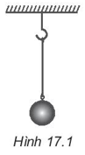
Câu 4: Một vật nặng có khối lượng 0,2 kg được treo vào một sợi dây không dãn (Hình 17.1). Xác định lực căng của dây khi cân bằng. Lấy g = 9,8 m/s².

ĐÁP ÁN

Câu 5: Xe máy có khối lượng 80 kg đang chuyển động thẳng đều thì hãm phanh, chuyển động
chậm dần đều. Tính độ lớn lực hãm phanh. Biết quãng đường vật đi được trong giây cuối cùng của chuyển động trước khi dừng hẳn là 1,5 m. (đơn vị N)
ĐÁP ÁN

Câu 6: Một xe tải chở hàng có tổng khối lượng xe và hàng là 4 tấn, khi hành trình có tốc độ 0,3m/s². Khi không chở hàng thì xe có vận tốc gia tốc 0,6m/s². Biết rằng lực tác dụng vào ô tô trong hai trường hợp như nhau. Khối lượng xe lúc không chở hàng là
ĐÁP ÁN
- CHỐN HỌC TẬP -
ĐÁP ÁN:
I. TRẮC NGHIỆM ( 15 Câu )
1, B | 2, D | 3, B | 4, B | 5, C | 6, C | 7, D | 8, C
9, B | 10, B | 11, C | 12, C | 13, B | 14, D | 15, A

II. ĐÚNG SAI ( 4 Câu )
1, ĐSĐS | 2, SSĐĐ | 3, ĐĐĐS | 4, ĐSĐS

III. TRẢ LỜI NGẮN ( 6 Câu )
1/ 17 | 2/ 12 | 3/ 240 | 4/ 1,96 | 5/ -240 | 6/ 2

- CHỐN HỌC TẬP -

